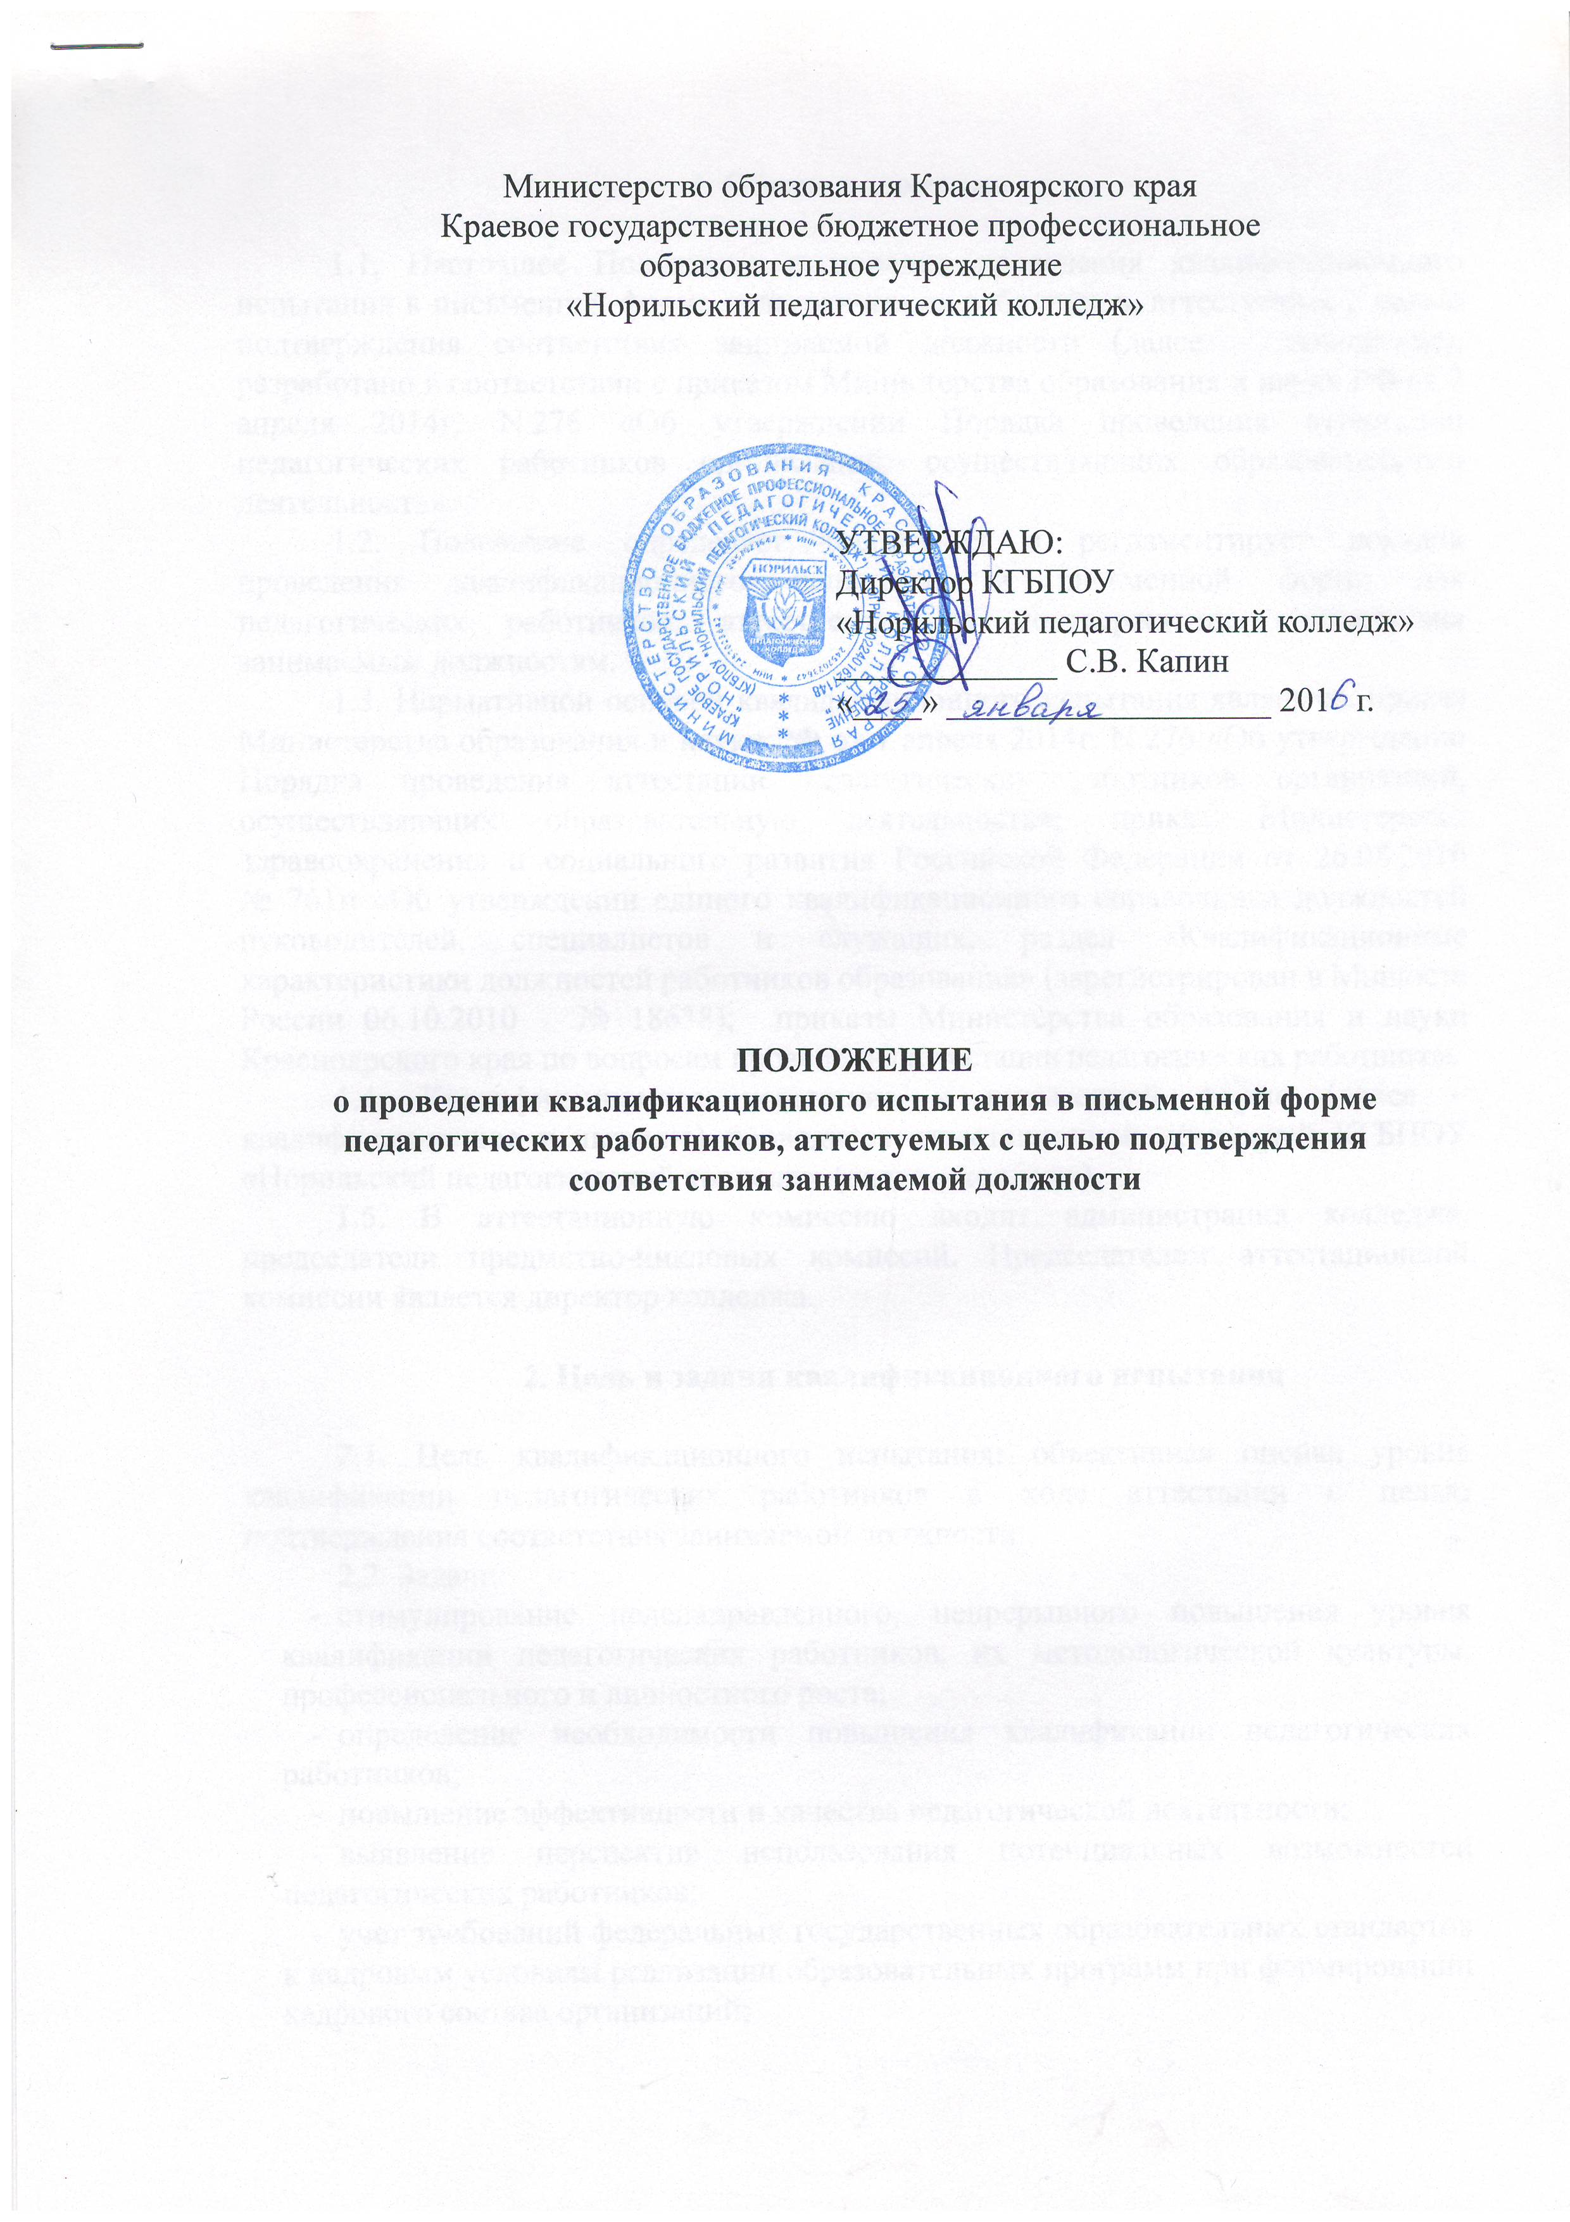
1. Общие положения

1.1. Настоящее Положение о порядке проведения квалификационного испытания в письменной форме педагогических работников, аттестуемых с целью подтверждения соответствия занимаемой должности (далее – положение), разработано в соответствии с приказом Министерства образования и науки РФ от 7 апреля 2014г. N 276 «Об утверждении Порядка проведения аттестации педагогических работников организаций, осуществляющих образовательную деятельность».
1.2. Положение определяет требования и регламентирует порядок проведения квалификационного испытания в письменной форме для педагогических работников, аттестуемых на подтверждение соответствия занимаемым должностям.
1.3. Нормативной основой квалификационного испытания являются: приказ Министерства образования и науки РФ от 7 апреля 2014г. N 276 «Об утверждении Порядка проведения аттестации педагогических работников организаций, осуществляющих образовательную деятельность»; приказ Министерства здравоохранения и социального развития Российской Федерации от 26.08.2010
№ 761н «Об утверждении единого квалификационного справочника должностей руководителей, специалистов и служащих, раздел «Квалификационные характеристики должностей работников образования» (зарегистрирован в Минюсте России 06.10.2010 № 18638); приказы Министерства образования и науки Красноярского края по вопросам проведения аттестации педагогических работников.
1.4. Квалификационное испытание в письменной форме (далее – квалификационное испытание) проводится аттестационной комиссией КГБПОУ «Норильский педагогический колледж» (далее – колледж).
1.5. В аттестационную комиссию входит администрация колледжа, председатели предметно-цикловых комиссий. Председателем аттестационной комиссии является директор колледжа.

2. Цель и задачи квалификационного испытания

2.1. Цель квалификационного испытания: объективная оценка уровня квалификации педагогических работников в ходе аттестации с целью подтверждения соответствия занимаемой должности.
2.2. Задачи:
- стимулирование целенаправленного, непрерывного повышения уровня квалификации педагогических работников, их методологической культуры, профессионального и личностного роста;
- определение необходимости повышения квалификации педагогических работников;
- повышение эффективности и качества педагогической деятельности;
- выявление перспектив использования потенциальных возможностей педагогических работников;
- учет требований федеральных государственных образовательных стандартов к кадровым условиям реализации образовательных программ при формировании кадрового состава организаций;
- обеспечение дифференциации размеров оплаты труда педагогических работников с учетом установленной квалификационной категории и объема их преподавательской (педагогической) работы.

3. Порядок и сроки проведения квалификационного испытания

3.1. Решение о сроках квалификационного испытания принимает аттестационная комиссия колледжа на основании личного заявления работника и мотивированного представления работодателя с подписью педагогического работника об ознакомлении (Приложение 1).
3.2. Информация о дате, месте и времени проведения квалификационного испытания доводится работодателем до сведения педагогических работников, подлежащих аттестации, не позднее, чем за месяц до ее начала.
3.3. Квалификационное испытание педагогического работника может проводиться с помощью компьютера (компьютерное тестирование) или на бумажном носителе (письменное тестирование) по утвержденным аттестационной комиссией вопросам, связанным с осуществлением педагогической деятельности по занимаемой должности.
3.4. Вопросы размещаются на сайте колледжа, общей численностью – 100.
3.5. Время проведения квалификационного испытания – 60 минут, количество вопросов в тесте – 20.
3.6. Педагогические работники, выполнившие более 75 % заданий квалификационного испытания и имеющие представление работодателя с положительной мотивированной оценкой профессиональных, деловых качеств педагогического работника, рассматриваются аттестационной комиссией как соответствующие занимаемой должности.
В иных случаях решение о соответствии занимаемой должности по каждому работнику принимается аттестационной комиссией индивидуально.
3.7. Результаты квалификационного испытания заносятся в аттестационный лист.
3.8. По результатам аттестации педагогических работников аттестационная комиссия принимает одно из следующих решений:
- соответствует занимаемой должности (указывается должность работника);
- не соответствует занимаемой должности (указывается должность работника).
3.9. Решение аттестационной комиссии оформляется протоколом.
3.10. Решение аттестационной комиссии заносится в аттестационный лист, подписывается председателем аттестационной комиссии.
3.11. По итогам аттестации, в срок не позднее 30 календарных дней со дня принятия решения аттестационной комиссией:
- руководитель образовательного учреждения знакомит педагогического работника с решением аттестационной комиссии;
- производится соответствующая запись в трудовой книжке;
- один из аттестационных листов выдается на руки аттестуемому, второй аттестационный лист и выписка из приказа о соответствии занимаемой должности хранятся в личном деле педагога.
3.12. Установленное на основании аттестации соответствие работника занимаемой должности действительно в течение пяти лет.
4. Права работодателя в случае признания работника не соответствующим занимаемой должности

4.1. Увольнение работника, признанного по результатам аттестации не соответствующим занимаемой должности, является правом, а не обязанностью работодателя.
4.2. В случае признания педагогического работника по результатам аттестации не соответствующим занимаемой должности, увольнение допускается, если невозможно перевести педагогического работника, с его письменного согласия, на другую имеющуюся у работодателя работу (как вакантную должность, или работу, соответствующую квалификации работника, так и вакантную нижестоящую должность, или нижеоплачиваемую работу), которую работник может выполнять с учетом его состояния здоровья (часть 3 статьи 81 Трудового кодекса Российской Федерации).
4.3. Не допускается увольнение работника в период его временной нетрудоспособности и в период пребывания в отпуске; беременных женщин, а также женщин, имеющих детей в возрасте до трех лет, одиноких матерей, воспитывающих ребенка в возрасте до четырнадцати лет (ребенка-инвалида - до восемнадцати лет), других лиц, воспитывающих указанных детей без матери (статья 261 ТК РФ).
4.4. Увольнение работников, являющихся членами профсоюза, производится с соблюдением процедуры учета мотивированного мнения выборного органа первичной профсоюзной организации, в соответствии со статьей 373 ТК РФ (часть 2 статьи 82 ТК РФ).

5. Порядок обжалования решений аттестационной комиссии

5.1. Педагогический работник вправе обжаловать результаты аттестации в соответствии с законодательством Российской Федерации.

Принято:
На заседании Педагогического Совета
КГБПОУ «Норильский педагогический колледж»
Протокол № _________
От «____»______________________ года
Приложение 1

В аттестационную комиссию
КГБПОУ «Норильский педагогический колледж»

ПРЕДСТАВЛЕНИЕ
для проведения аттестации с целью подтверждения
соответствия занимаемой должности

1. Ф.И.О.____________________________________________________________
2. Дата рождения_____________________________________________________
3. Сведения об образовании____________________________________________
( какое образовательное заведение окончил, специальность по диплому)
4. Занимаемая должность на момент аттестации и дата назначения _________________________________________________________________
5. Стаж педагогической работы_ __________ стаж работы в должности_____
6. Сведения о повышении квалификации за последние 5 лет:
__________________________________________________________________
(когда, где проходил(а) курсы повышения квалификации, по какой теме, количество часов)
7. Сведения о награждениях________________________________________
8. Основные показатели профессиональной деятельности:
- знание приоритетных направлений развития системы образования РФ, нормативных документов в сфере образования и воспитания;
- участие в реализации образовательной программы, программы развития образовательного учреждения (по направлению деятельности);
- умение выбрать и реализовать образовательные программы СПО;
- умение ставить цели и задачи в соответствии с индивидуальными особенностями студентов;
- наличие разработанной аттестуемым рабочей программы по предмету (специальности);
- участие аттестуемого в мероприятиях, повышающих имидж образовательного учреждения (семинарах, научно-практических конференциях, круглых столах, сетевых сообществах, форумах и т.д);
- участие аттестуемого в деятельности педагогических и иных советов образовательного учреждения, методических объединений (другие формы методической работы);
- участие аттестуемого в конкурсах профессионального мастерства.
9. Показатели последней итоговой (промежуточной) аттестации обучающихся:
- уровень обученности;
- качество знаний студентов;
- участие студентов в конкурсах профессионального мастерства и предметных олимпиадах;
- % выпускников, трудоустроенных по полученной профессии или специальности (для преподавателей МДК профессиональных модулей, руководителей педагогической практикой).
10. Дополнительные сведения о деятельности педагогического работника:

Дата написания представления__________

М.П.

Подпись директора ___________

Подпись председателя профсоюзной организации ______________

Дата подписи__________

С представлением ознакомлен (а)

Подпись педагогического работника _______________

Дата подписи _______________

На обработку моих персональных данных в порядке, установленном ФЗ №152 от 27.07.2006 «о персональных данных» согласен (согласна).

Аттестацию на заседании аттестационной комиссии прошу провести в моем присутствии /без моего присутствия/

Дата и подпись педагогического работника ____________________

Приложение 2

Рекомендации педагогам
профессиональных образовательных учреждений
по написанию заявления на соответствие требованиям,
предъявляемым к первой и высшей квалификационным категориям

- Общие данные:
- фамилия, имя, отчество
- место работы; занимаемая должность
- сведения об образовании (какое учебное заведение окончил, специальность по диплому)
- сведения о прохождении курсов повышения квалификации за 5 лет (где, когда и по какой теме, количество часов)
- стаж педагогической работы; стаж работы в данной должности
- стаж работы в данном ОУ
- методическая тема
2. Профессионализм:
- учет психологических особенностей обучающихся при отборе содержания, методов и форм учебно-воспитательного процесса,
- владение диагностическими методиками,
- умение решать педагогические задачи с обучающимися различными по уровню развития, склонностей, способностей и интересов,
- использование современных педагогических технологий,
- умение анализировать учебно-методическую работу по предмету (профессии)
3. Обеспечение образовательного процесса:
- учебные программы, учебный кабинет, его соответствие современным требованиям: обеспечение рабочего места педагога, студента;
- наличие средств обучения, соответствующих новым технологиям, требованиям ФГОС нового поколения
4. Личные достижения:
- наличие наград и званий
- материалы по обобщению опыта работы, выступления по обмену опытом работы, публикации (за последние пять лет)
- участие в профессиональных смотрах и конкурсах, в региональных, и всероссийских проектах
5. Продуктивность деятельности:
- результаты итоговой аттестации обучающихся
- участие обучающихся в олимпиадах, конкурсах, научно-практических конференциях и т.д.
- творческие работы обучающихся, участие в дополнительных развивающих мероприятиях,
- другие результаты
6. Оценка деятельности педагога:
- рейтинг предмета, педагога среди обучающихся, коллег, родителей.

Лист внесения изменений

Номер  изменения | Номер и дата  распорядительного документа  о внесении  изменений | Дата  внесения  изменения | ФИО лица, внесшего  изменения | Подпись

